PROTOKOL O LABORATORNÍ PRÁCI Z FYZIKY
Název úlohy: 8.8 Absorpce
Jméno:  Třída:  Datum: | Podmínky měření:  Teplota:  Tlak:  Vlhkost:
Spolupracovali: | Podmínky měření:  Teplota:  Tlak:  Vlhkost:

1) Halogenová žárovka
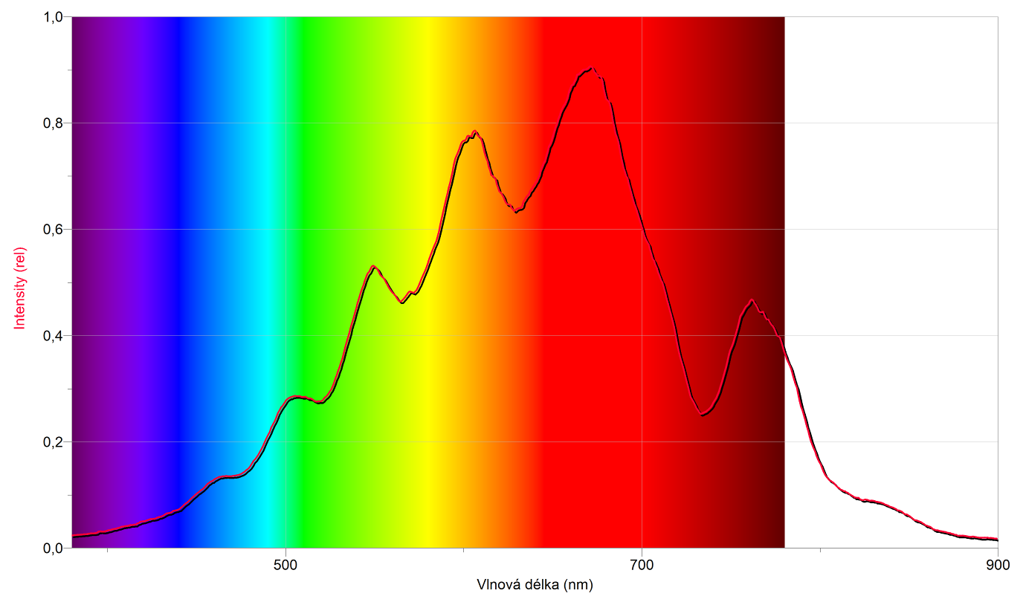

2) Modrý filtr
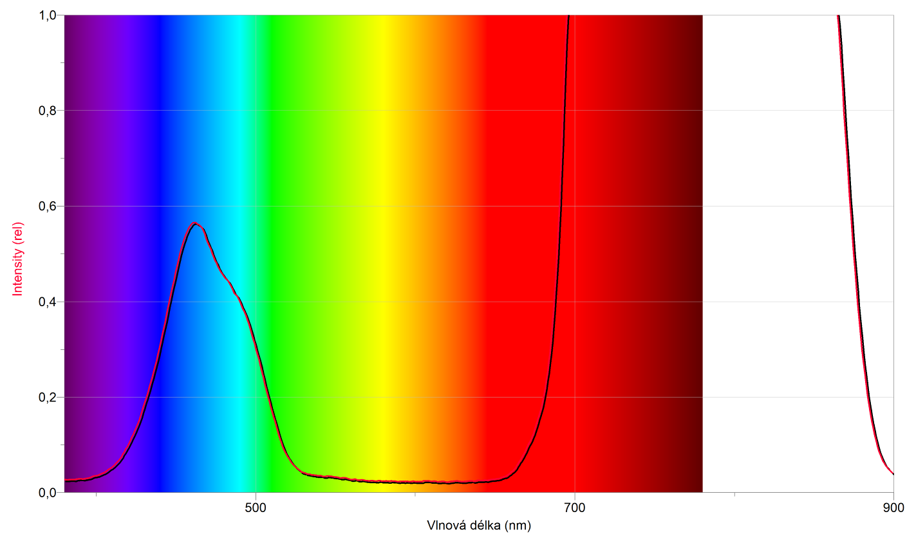
3) Azurový filtr
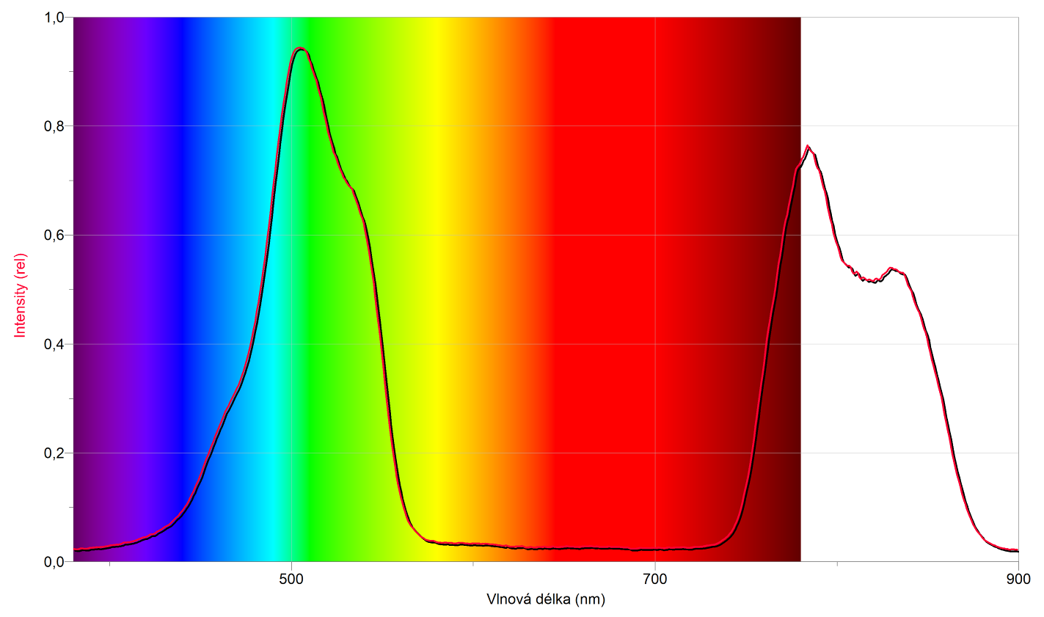
4) Zelený filtr
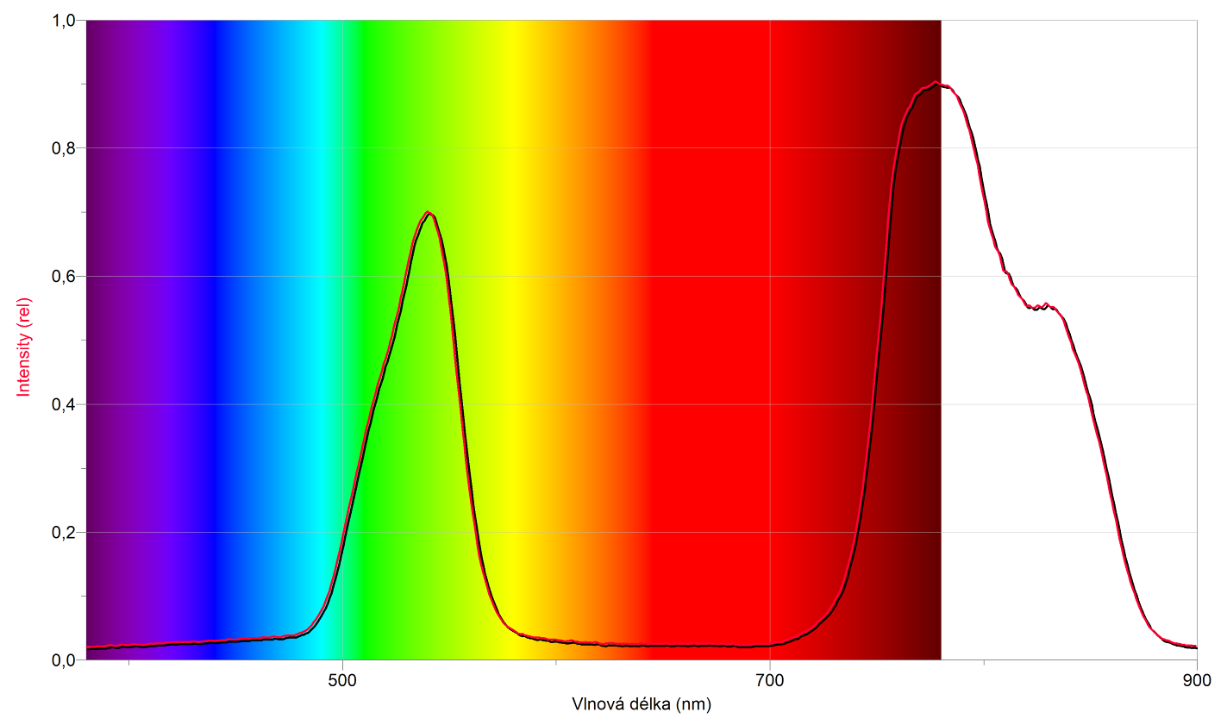
5) Oranžový filtr
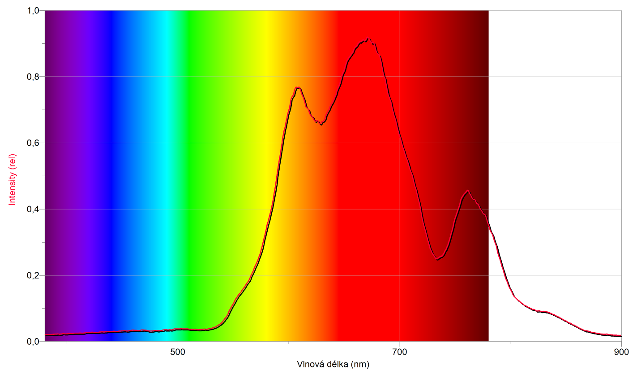
6) Žlutý filtr
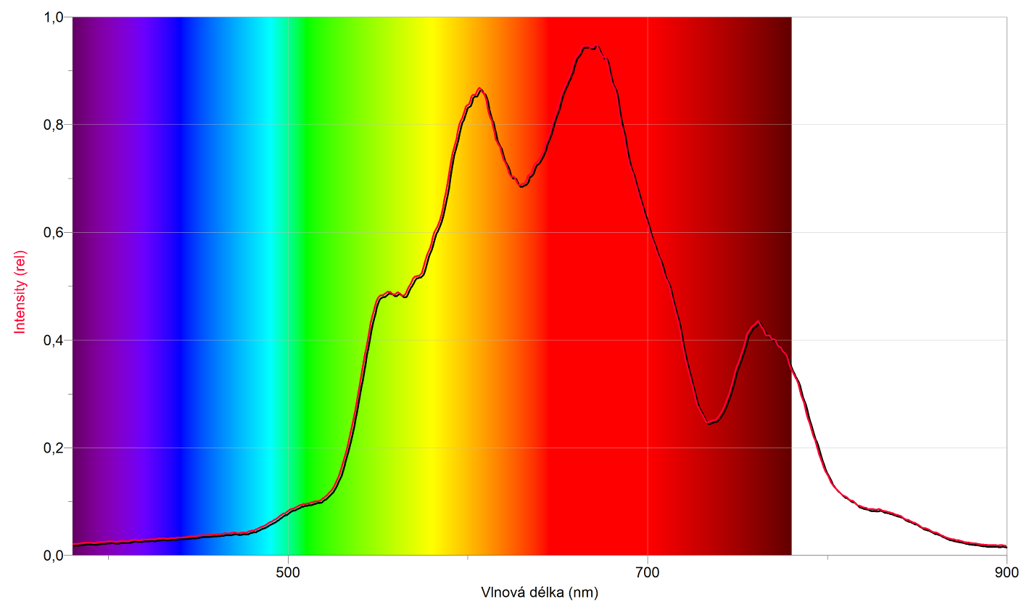
7) Purpurový filtr
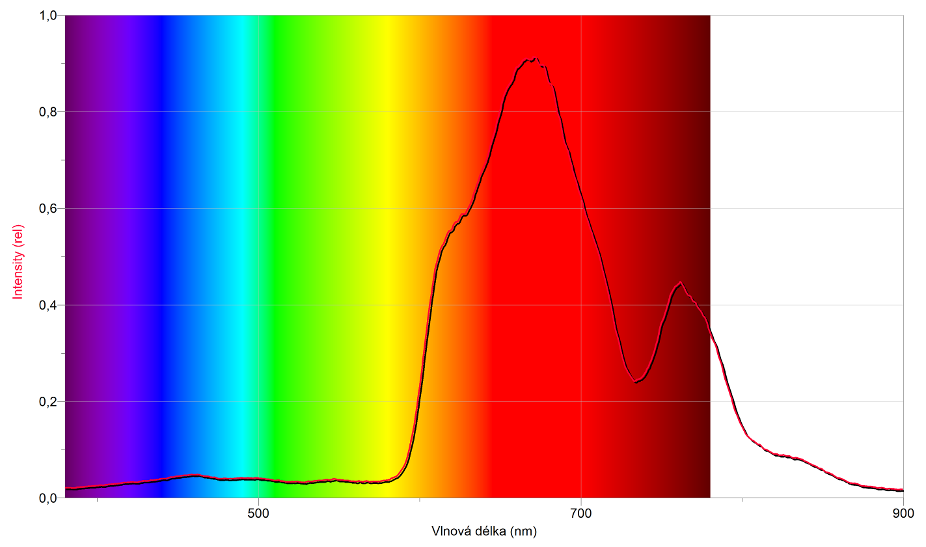
8) Červený filtr
